实验3手册勘误
第23页的图中的两个分支名，大小写做了调整，与正文中给出的分支名一致。
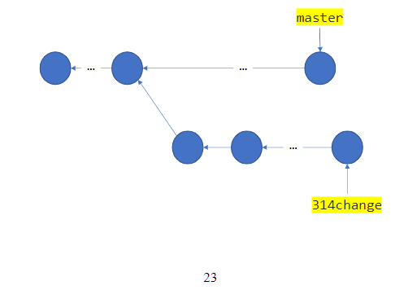
第12页方案5的代码第二行，原为implements，改为extends。
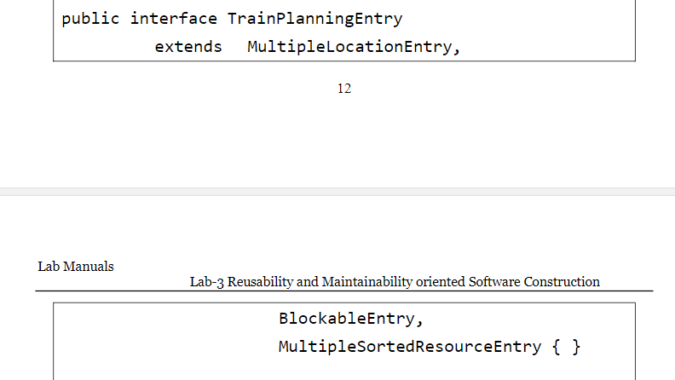

已更新至实验手册。

